

, chứng tỏ là hàm số lẻ.

Do đó với mọi và thay bởi , ta có:







Với mọi , ta có:



Kết hợp và ta được: 

Ta tính  theo hai cách. Ta có:







**Câu 5.** Nếu tất cả các số bằng nhau thì tất cả các số là .

Khi đó ta lấy  số  sẽ có tổng là 

Giả sử , ta xét  số có dạng: 

Nếu có một số chia hết cho  thì số đó bằng vì số đó bé hơn .

Nếu không có số nào chia nào chia hết cho  thì trong số phải có hai số đồng dư trong phép chia cho  (vì các số dư nhận giá trị từ đến ) suy ra hiệu của chúng chia hết cho  và hiệu hai số đó chính là tổng cần tìm.

ĐỀ SỐ 49

**Câu 1.** Điều kiện: 

PT 





Kết hợp điều kiện xác định ta có nghiệm của phương trình đã cho là: 

Vì 

Suy ra các nghiệm của phương trình đã cho trên đoạn gồm  nghiệm lập thành một cấp số cộng có công sai 

Tổng các nghiệm là 

**Câu 2**.1. Ta có: 





…





Từ giả thiết suy ra . Xét khai triển



Tatìm  làcácsốtựnhiênthỏamãn



Vậyhệsốcủatrongkhaitriểnlà

1. Gọisốcầntìmlàvới

Sắpxếpchữsố3vào3trong6vịtrí,cócách.Sắpxếp  chữsố  vào3vịtrícònlạicó3!cách.Vậycótấtcảsố.

Mộtsốchiahếtcho  khivàchỉkhihaichữsốtậncùngtạothànhmộtsốchiahếtcho4.

Trongcácsốtrên,sốlấychiahếtcho4cótậncùnglà48,84.Trongmỗitrườnghợpcócácxếpchữsố3và1vào4vịtrícònlại,suyracó8sốchiahếtcho4.

GọiAlàbiếncố:"sốlấyđượcchiahếtcho4".

VậysốcáckếtquảthuậnlợichoAlà

Sốphầntửcủakhônggianmẫulà

Vậyxácsuấtcủabiếncố$A$ là

1. Tacó

Đặt



.







.

Vậy

**Cách 1.** GọiIlàtâmđườngtrònngoạitiếmtamgiácDMN.

ABMD,ACNDlàhìnhbìnhhànhsuyra

Xétphéptịnhtiếntheovecto



Suyra,suyra

VậyquỹtíchcủađiểmIlàđườngtròn(O;R)

**Cách 2.**

LấytâmOcủađườngtrònngoạitiếmlàgốccácvectơđiểm,đặt.

ABMDlàhìnhbìnhhànhnên

ACNDlàhìnhbìnhhànhnên.

GọiIlàđiểmsaochoAOIDlàhìnhbìnhhành,tacó.

Vìnên  làtâmđườngtrònngoạitiếptamgiác 

Do  nênquỹtíchcủađiểmIlàđườngtròn 

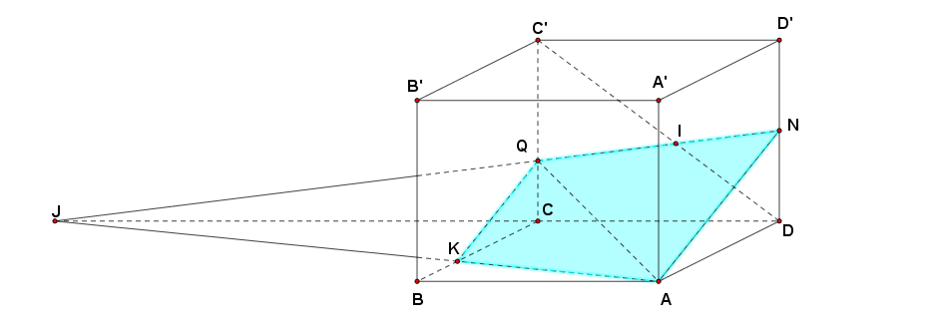

**a.** GọiJlàgiaođiểmcủavà

QlàgiaođiểmcủaJIvàCC';NlàgiaođiểmcủaIJvàDD'.

ThiếtdiệnlàtứgiácAKQN

ChứngminhđượcAKQNlàhìnhthangcóhaiđáylàKQvàAN

ChứngminhđượcClàtrungđiểmcủaJD,KlàtrungđiểmcủaJA,QlàtrungđiểmcủaJN.



.



Tínhđược

.



.

**b.** VìnêngócgiữaA'D'vàAQbằnggócgiữaADvàAQ.



Tatínhđược. Do đó 

**ĐỀ SỐ 50**

a) Điều kiện: 

Khi đó phương trình đã cho trở thành:





+)  không thỏa mãn điều kiện

+)( thỏa mãn điều kiện) 

b) 

Ta có:







Từ (1),(2),(3) ta có .

a)

 theo thứ tự là các số hạng thứ nhất, thứ 3, thứ 5 của một cấp số cộng 

Vì 

Từ (1)



 suy ra là số chính phương mà 

+) Với ( loại)

+) Với 

+) Với 

Đáp số: có 4 cặp (n,k) thỏa mãn: (7,5),(7,2),(14,9),(14,5).

b)

 suy ra góc B, C củatam giác ABC là các góc nhọn và 

Ta có 

Do đó 

http://vnteach.com – Website tài liệu dành cho giáo viên và học sinh Việt Nam